关于2026年上海市高校“识诈反诈”巡回公开课
学生宣讲员招募的通知

各高校：
为深入贯彻落实习近平总书记对打击治理电信网络诈骗违法犯罪工作的重要指示批示精神，落实本市打击治理电信网络新型违法犯罪工作联席会议工作要求，不断扩大本市高校识诈反诈工作覆盖面，全面扎牢高校反诈工作防火墙，有效维护高校师生财产安全，上海市教育委员会教育技术装备中心将会同相关单位，组织开展2026年上海市高校“识诈反诈”巡回公开课学生宣讲员招募活动。现将有关事项通知如下：
一、活动目标
为提高“识诈反诈”巡回公开课的针对性、实效性，在原有具备高校授课经验的公安宣教专员基础上，引入“学生反诈宣讲员”角色，挖掘并培养一批具备反诈知识、表达能力和创新思维的学生反诈宣讲员，以朋辈话语增强教育亲和力与共鸣感。通过学生自主创作与宣讲，推动形成“以点带面”的宣教效应，让更多学生主动参与到反诈宣教与学习中来，从而增强学生群体对电信网络诈骗的识别能力与防范意识。
二、活动组织
本活动由上海市教育委员会教育技术装备中心主办，上海市大学生平安志愿者总队承办，超星集团上海分公司协办。

三、招募对象
本市高校全体在校学生（个人或团队形式，团队人数原则上不超过5人）
四、招募工作
1.时间：2026年4月-5月
2.流程：
第一阶段：活动宣传与自主创作
2026年4月1日—4月19日：活动启动与学生自主创作阶段。鼓励学生以脱口秀、小品、情景剧等表演形式，录制成视频作品，生动演绎诈骗场景或普及反诈知识。
第二阶段：报名申请与视频提交
2026年4月20日-4月30日：开放报名系统，有意愿申请的个人或小组填写并提交申请表及作品视频至本校平安志愿者支队负责人处，以校为单位统一提交。
第三阶段：初评
2026年5月1日-5月15日：完成专家初步评审，选出入围现场交流队伍。
第四阶段：现场展示交流
2026年5月15日-5月20日：邀请入围队伍进行现场交流，专家评审团结合现场表现完成最终评审，最终选出若干名学生宣讲员。
3.要求：
视频作品：时长5-7分钟，画质清晰，内容原创，需附字幕。
原创性声明：所有宣讲内容须为作者原创，无侵权行为，一经查实将取消入围资格。同意主办方拥有对入围宣讲员的作品进行修改、展示及非商业用途的传播权。
语言规范：宣讲内容需使用规范中文，不得出现外文表述（专有名词及必要引用除外）。
主题导向：宣讲须弘扬社会主义核心价值观，内容积极健康，传递正能量，体现正确的价值导向。
五、申报程序
学生宣讲员申请表（附件1）以及申报作品视频以校为单位提交，由各平安志愿者支队负责老师统一于2026年4月30日17：00前提交至指定平台。具体上传操作要求及说明见附件2。

联系人及联系方式：
市教委教育技术装备中心 奚黄莹 18901946735
上海市大学生平安志愿者总队 施 安 13661609662申请提交平台技术 贺闪闪 15618293090

上海市教育委员会教育技术装备中心
2026年3月31日

附件：
1.上海市高校“识诈反诈”巡回公开课学生宣讲员申请表
2.2026年上海市高校“识诈反诈”巡回公开课学生宣讲员招募活动作品上传操作指南
附件1 上海市高校“识诈反诈”巡回公开课学生宣讲员申请表
上海高校“识诈反诈”巡回公开课学生宣讲员
申请表

申报单位： 填报人及联系电话：
一、申请人基本情况
1.个人申请
申请学生信息：
姓名 |  | 院系
年级 |  | 联系方式
邮箱 |  | 是否是平安志愿者

指导老师信息：
姓名 |  | 部门/职务
联系方式 |  | 邮箱

2.团队申请
申请学生信息（队长）：
姓名 |  | 院系
年级 |  | 联系方式
邮箱 |  | 是否是平安志愿者

申请学生信息：
姓名 |  | 院系
年级 |  | 联系方式
邮箱 |  | 是否是平安志愿者

申请学生信息：
姓名 |  | 院系
年级 |  | 联系方式
邮箱 |  | 是否是平安志愿者
申请学生信息：
姓名 |  | 院系
年级 |  | 联系方式
邮箱 |  | 是否是平安志愿者

申请学生信息：
姓名 |  | 院系
年级 |  | 联系方式
邮箱 |  | 是否是平安志愿者

指导老师信息：
姓名 |  | 部门/职务
联系方式 |  | 邮箱

二、申请内容
作品形式：脱口秀 □ 小 品 □ 情景剧 □ 其他（请注明）□
作品名称：
创作概述：（简述创作思路、核心内容、表演形式及预期效果）（300字以内）

附件2：作品上传及投票
2026年上海市高校“识诈反诈”巡回公开课
学生宣讲员招募活动
作品上传操作指南（操作参考）
（仅供学校上传作品使用）
Step1：登录
浏览器输入https://shanghaius.mh.chaoxing.com（上海市大学生安全教育在线）网址，点击“飘窗”，进入活动页面。
或下拉至“活动主题”模块，点击“识诈反诈”主题框进入。
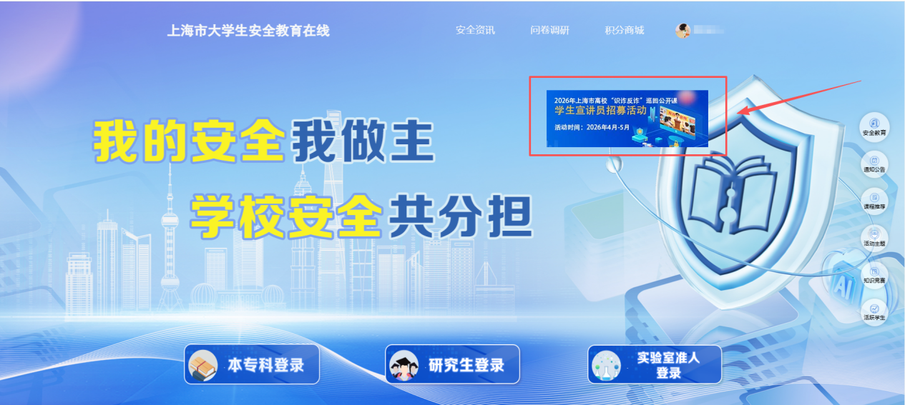
进入活动页面后，请根据提供的教师账号登录，完成作品上传。即选择下方“其它登录方式”——输入单位“上海市安全教育/账号/密码”登录。
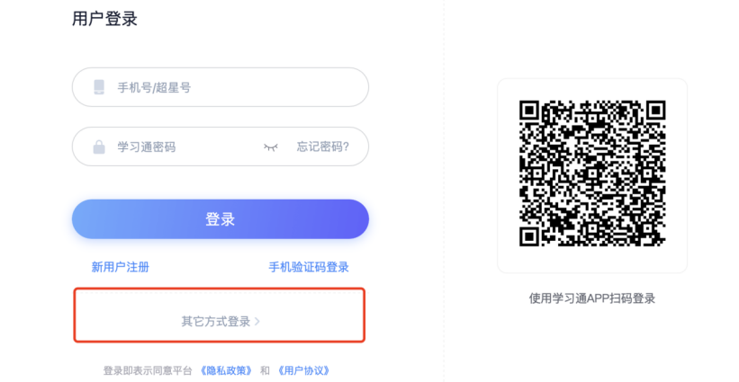
Step2:作品/申请表上传
点击“作品上传”，填写上传教师信息、申请表、提交学生作品（支持一次性上传多个作品，点击“添加”即可新增），包括学生姓名、联系方式、作品名称、作品介绍、附件等内容。填写完整后，点击“提交”即可。
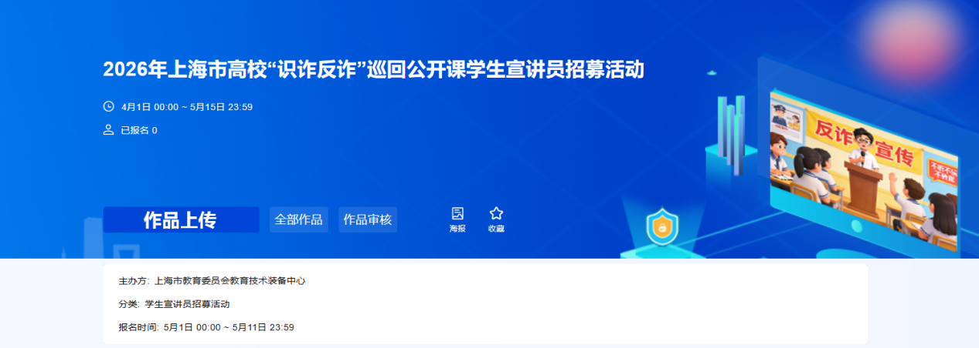
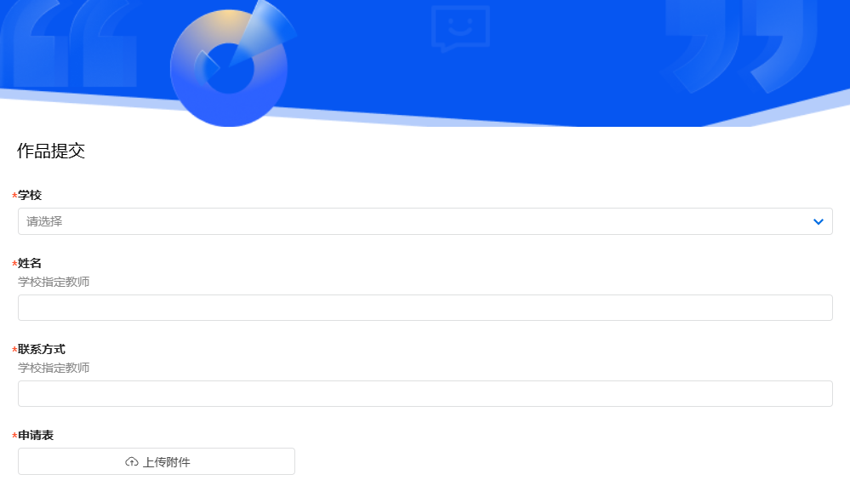
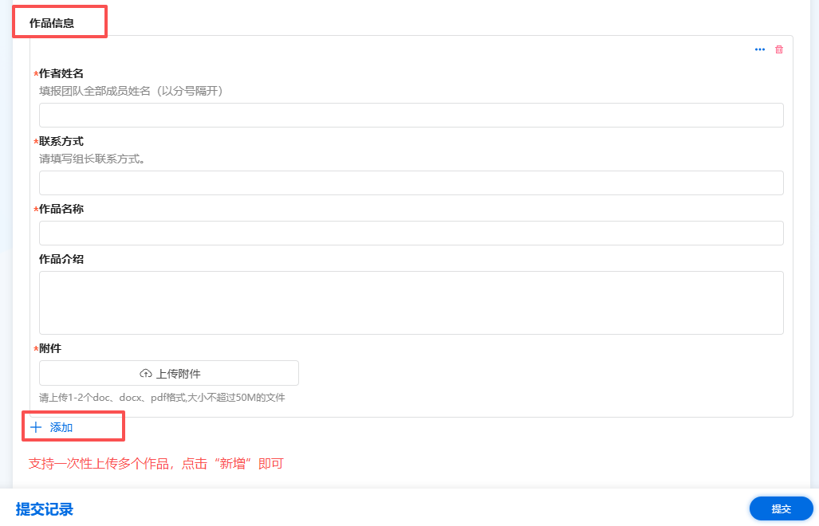
Step3:作品修改及展示
后台审核通过后（注：审核后不支持修改报名信息），作品会在投票专区展示。
作品上传修改指引1：提交信息页面，点击“填报信息”——“编辑”，修改后提交。
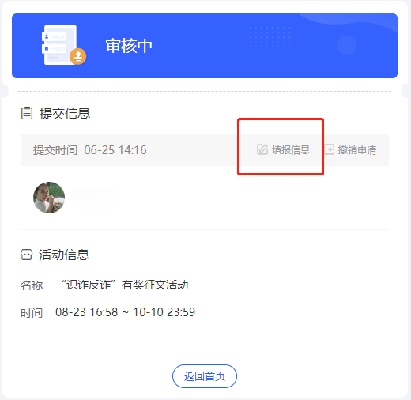
作品上传修改指引2：在作品上传审核通知修改，进入“个人空间”-点击“收件箱”。
